Manuál pro žáky.
Otevřít web www.alfbook.cz
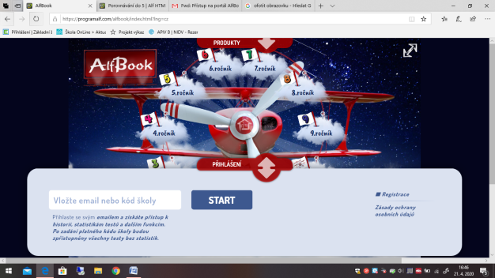

Vlevo dole - Vlož kód školy: zsklobuky, zmáčkni start
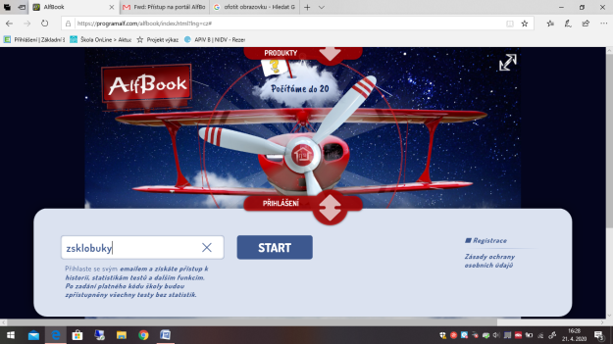
Vyber třídu, tvé jméno a heslo 23456 a zmáčkni přihlásit – tak a jsi tam
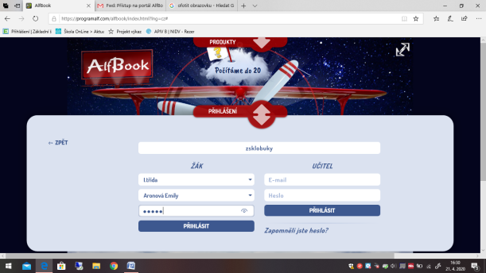
Zvol ročník – 2.ročník
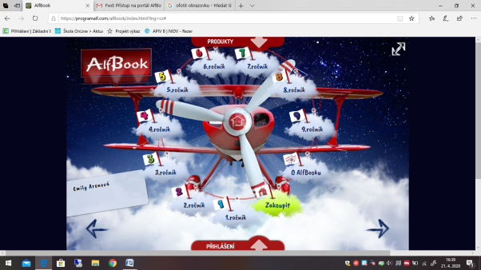
vyber předmět
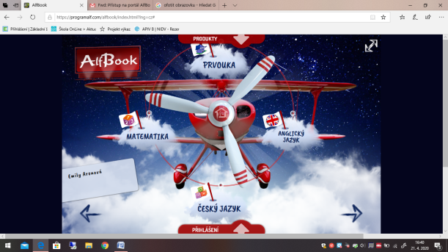
vyber téma
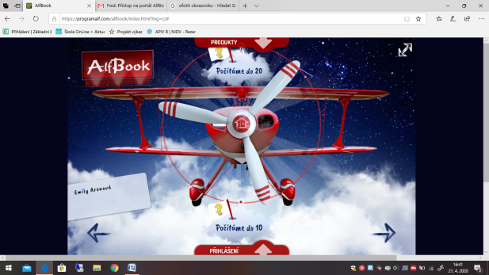
a nakonec test, který vám napíši, nebo si zvol sám/sama
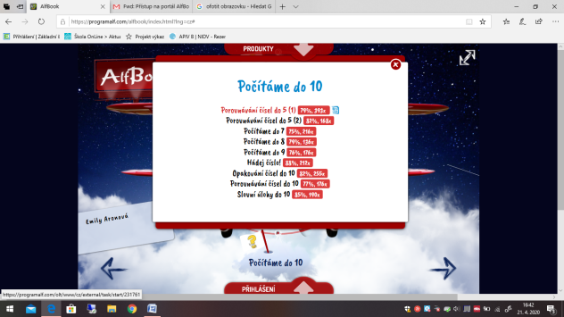
a teď můžeš začít pracovat na testu.
Na konci testu se dozvíš, jak jsi byl (a) úspěšný(á) a tvůj výsledek uvidím.
Až dokončíš práci, nezapomeň se odhlásit.
Tak se hezky snaž a hodně štěstí.

